Kairos – HISTORIA DEL MUNDO CONTEMPORÁNEO: La Revolución Industrial

Crecimiento de la ciudad de Londres

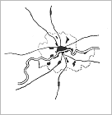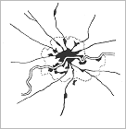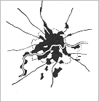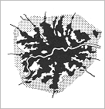

Mediados del s.XVII Mediados del s.XVIII Mediados del s.XIX Mediados del s.XX

